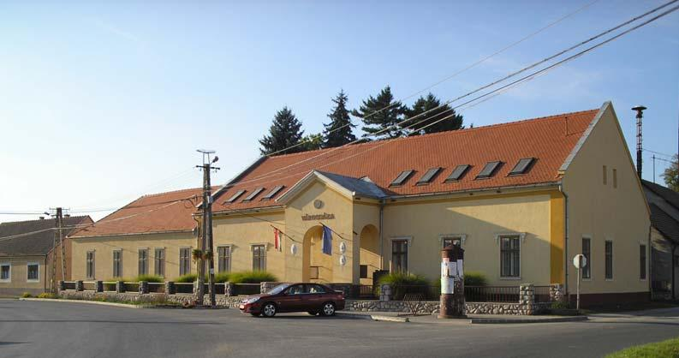
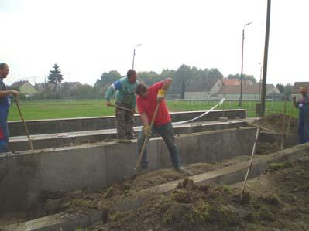
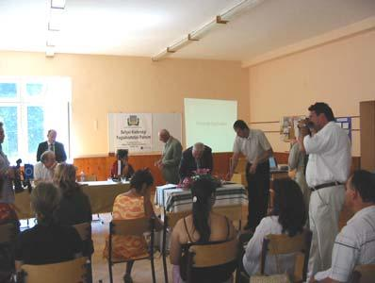

SELLYEI KISTÉRSÉGI
FOGLALKOZTATÁSI
PAKTUM
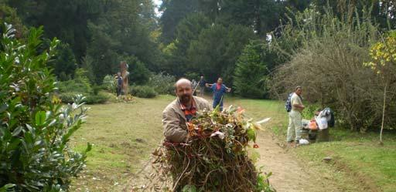

BEVEZETŐ

A Sellyei Kistérségi Foglalkoztatási Paktum együttműködési megállapodásának
2007. augusztus 7-i aláírásával létrejött az első foglalkoztatási paktum az
Ormánságban. Sellye városában, a mezőgazdasági szakközépiskola
dísztermében a paktumot negyvenen látták el aláírásukkal: kistérségi munkaügyi
kirendeltség, önkormányzatok, vállalkozók, érdekképviseleti szervezetek, képző
intézmények, kisebbségi önkormányzatok és civil szervezetek. Az aláírók
képviselik a közel tizenötezer fős kistérségi lakosság érdekeit, továbbá
felelősséget vállaltak, hogy készek lehetőségeiket a térség gazdaságfejlesztési és
foglalkoztatáspolitikai céljainak szolgálatába állítani.
A paktum átfogó célja: a

kistérség
foglalkoztatási

szintjének növelése és a
munkanélküliség csökkentése.

Közvetlen cél: Partneri hálózat létrehozása, a tovább működés feltételeinek
biztosítása, a szükséges dokumentumok elkészítése és foglalkoztatási projektek
generálása.

Az Európai Unióban a foglalkoztatási paktum a térségi foglalkoztatáspolitika
legjobb gyakorlati eszköze, melynek segítségével a humánerőforrás fejlesztés
céljait összhangba lehet hozni egy adott térség gazdaságfejlesztési törekvéseivel.
A helyi foglalkoztatási kezdeményezések társadalmasításának fontos eszköze,
mely átfogó partnerségen alapul. Egy összehangolt eljárás a munkanélküliség
visszaszorítása érdekében. A foglalkoztatási paktum egyfajta megállapodás a
munkaerőpiac szereplői között abból a célból, hogy a térség foglalkoztatásában
jelentő problémákat, saját eszközeik és módszereik felhasználásával próbálják

2

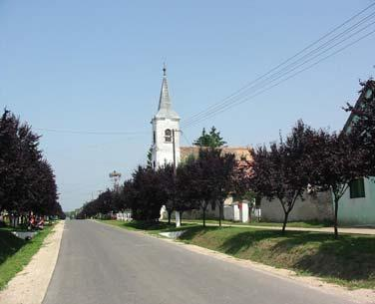

megoldani. Ezek a szereplők általában az önkormányzatok, vállalkozások, civil
szervezetek, képző intézmények és a munkaügyi központ.
A paktum résztvevői a foglalkoztatási stratégiában rögzítik a munkanélküliség
és foglalkoztatás elérni kívánt helyzetét, a célhoz vezető utat. Hasonló paktumok
számos EU tagállamban évek óta sikeresen működnek. Napjainkban
Magyarországon egyre több paktum jön létre megyei és kistérségi szinten
egyaránt. Lényeges, hogy mindenki részese legyen a paktumnak, aki szerepet
játszhat az adott térség foglalkoztatási helyzetének alakításában. Mindenki meg
tudja jeleníteni az érdekeit és javaslatait a foglalkoztatási stratégiák
kidolgozásakor. Az együttműködés lényege a párbeszéd és az összefogás, alapja,
hogy a helyi problémákat a helyi lehetőségek maximális kihasználásával kell
megoldani.

A PAKTUM ELŐZMÉNYEI

A Sellyei kistérség szerepel a 91/2001 (VI.15.)
számú, a területfejlesztés kedvezményezett
térségeiről szóló Kormányrendelet alapján

meghatározott
társadalmi,
gazdasági

szempontból elmaradott kistérségek körében. A
kistérség összes települése az országos átlagot
jelentősen meghaladó munkanélküliséggel
sújtott település.

A 24/2003 (III.4.) Kormányrendelet a területfejlesztés kedvezményezett
kistérségei között a leghátrányosabb 42 közé sorolta a Sellyei kistérséget. A
munkanélküliségi ráta átlaga egy évtizede 30% körül állandósult.

3

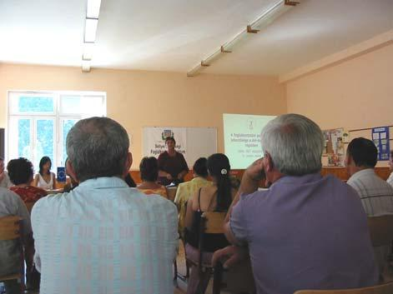

A kistérség foglalkoztatási helyzetét egyrészről Sellye város és Vajszló
nagyközség munka lehetőségei, másrészről Baranya megye székhelye – Pécs
munkahelyei határozzák meg. A térségben a legnagyobb foglalkoztató nagyjából
100 főt foglalkoztat. A profit szféra többsége a mikro vállalkozói körbe
sorolható. A kistérséget 35 település alkotja, melyek többsége 500 fő alatti
lakosságszámú. Ezeken a településeken összességében az önkormányzati szféra
a legnagyobb foglalkoztató. Általános jellemző még a népesség csökkenése,
elöregedése és a fiatalok elvándorlása.
Sellye Város Önkormányzata, mint a
térség centruma mindezek alapján úgy
döntött, hogy a
- Dél-dunántúli Regionális Munkaügyi
Központ Pécsi Kirendeltsége Sellye,
- FVM Mezőgazdasági Szakképző Iskola
és Kollégium,
- Ormánsági Területfejlesztési
Önkormányzati Társulás,
- Sellyei Kistérségi Többcélú Társulás
együttműködésével közösen megvalósítja a kistérség foglalkozatási paktumát,
mely segítségével a térségben állandósult negatív folyamatok még
megállíthatók, és széleskörű összefogással hosszú távon pozitív eredmények is
elérhetőek. Támogatást a Regionális Operatív Program keretében ROP 3.2.1.
hivatkozási számon meghirdetett „Helyi foglalkoztatási kezdeményezések
támogatása” pályázati forrás biztosított.

A Sellyei Kistérségi Foglalkoztatási Paktum modelljéül egyrészt az ausztriai
paktumok, másrészt a már hazánkban is működő foglalkoztatási
együttműködések szolgáltak, melyek az alulról építkezés elve alapján alakultak
ki.

4
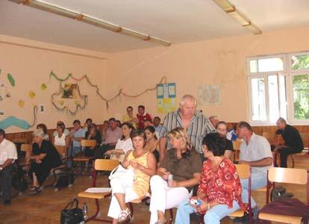

A PAKTUM MEGALAKULÁSA, FOGLAKOZTATÁSI
STRATÉGIÁJA

A projekt megvalósítására ki kellett alakítani egy tanácsadó irodát, ahol teljes
körű információs és kommunikációs infrastruktúra állt a megvalósítást végző
menedzserek rendelkezésére. A menedzserek részt vettek szakmai képzésen
melyet az Országos Foglalkoztatási Közalapítvány szervezett. A foglalkoztatási
partnerség megalkotása elsősorban szervezési munka volt.

Kötelező feladat volt a kommunikációs terv elkészítése, amely összefoglalja a
tájékoztatás és a nyilvánosság érdekében tett tevékenységeket. A paktum
kezdeményezést folyamatosan népszerűsítettük minden információs csatornán
annak érdekében, hogy a lakosság és kiemelten a vállalkozói réteg tudomást
szerezzen az aktuális hírekről. A projekt a kistérségi többcélú társulás ülésein
rendszeresen megjelent. Havonta hírlevél került kibocsátásra a kistérség összes
önkormányzatához és az együttműködő partnerekhez.

Több
tájékoztató
fórum került

megszervezésre a térség különböző
településein. A fórumok mellett
szakmai munkát jelentő workshopok
erősítették a közösséggé szerveződést.

A Sellyei Kistérségi Foglalkoztatási
www.sellyepaktum.atw.hu

Paktum honlapja:

A partnerség a foglalkoztatási paktum szentesítésére együttműködési
megállapodást írt alá, amely dokumentum tartalmazza a paktum céljait, a
tagokat és a működés feltételeit. A partnerek megválasztották egymás közül az

5

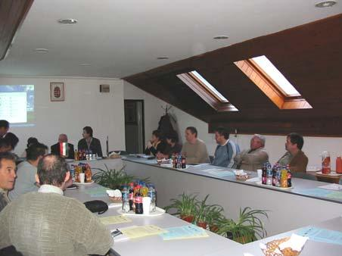

irányító csoportot, amelynek tagjai felelősséggel tartoznak a paktumban
foglaltak végrehajtásáért. Ennek érdekében az Irányító Csoport megalkotta az
Ügyrendjét. Az Irányító Csoport 6 főből áll és a tagok minden fontos
munkaerő-piaci szereplőt képviselnek.

A 2013-ig tartó időszak helyi foglalkoztatáspolitikai céljainak rögzítésére,
foglakoztatási stratégia készült. Ezen kívül egy Operatív tervet is elkészítettük,
amelyben az intézkedéseket és a projektterveket gyűjtöttük össze. Magának a
szerveződésnek a működését, pedig éves munkatervek foglalják keretbe, melyek
költségvetéssel rendelkeznek. A paktum foglalkoztatási projektterveket dolgoz
ki, amelyek megvalósítására folyamatosan törekedni fog.
A foglalkoztatási stratégiát és az operatív tervet komoly közösségi munka
alapozta meg. A helyi foglalkoztatási kép megvilágítására előzetes tanulmányok,
felmérések mentén helyzetfeltárás készült.
A workshopokon közösen végeztünk

helyzetelemzést,
értékeltük
a

munkaügyi folyamatokat, és kerestük
a jövőképet. Ezek a műhelytalálkozók
külön-külön és összevontan is
bevonták a munkába a civil,
önkormányzati, és vállalkozói szférát.

Megvalósult a problémák, célok és megoldások felvázolása. Meghatároztuk a
stratégiai irányvonalakat. A workshopok mellett megrendezésre kerülő
tájékoztató fórumokon ügyeltünk arra, hogy a térség roma és horvát kisebbsége
is aktív részese legyen a paktumnak. Ezen a téren elértük, hogy a paktumot
aláíró 1 – 2 fő képviseli a kistérség roma és horvát önkormányzatait. Az
esélyegyenlőségi érdekek kiteljesítése érdekében bevontuk a helyi
mozgáskorlátozottak egyesületét is.

6

A kistérségi foglalkoztatási stratégia céljai;
- a foglalkoztatás bővítése,
- munkanélküliség csökkentése,
- humánerőforrás fejlesztés,
- a foglalkoztatáspolitikára hatással lévő partnerségek generálása,
koordinálása,
- az esélyegyenlőség erősítése.

A Sellyei kistérség foglalkoztatási stratégiájának céljaihoz az alábbi
prioritásokat rendeltük
- kistérségi koordináció erősítése
- piacorientált humánerőforrás fejlesztés teljes élethosszban
- a meglévő vállalkozások erősítése, új vállalkozások indítása
- a szociális gazdaság erősítése

A projekt utolsó szakaszában történt meg a hozzájárulás az országos szintű
megvalósításhoz. A regionális és nemzeti szintű foglalkoztatáspolitikai stratégiai
dokumentumok számára ajánlások fogalmazódtak meg a projekt

tapasztalatainak
figyelembevételével.
A
workshopok
keretében
a

projektjavaslatok alapján az együttműködési hálózat szervezésében megtörtént a
foglalkoztatás javítását célzó projekttervek és a költségvetések kidolgozása. A
paktum szervezetéről, a foglalkoztatási stratégiáról és az operatív tervről
nyomtatott kiadványok készültek. A pályázat zárásaként konferenciát
szerveztünk, melyen a projektmenedzserek mellett a foglalkoztatás és munkaügy
országos hírű elismert szakembere, valamint egy már működő foglalkoztatási
paktum képviselője vázolta a tapasztalatokat és a kezdeményezés jövőjét.

7

A PAKTUM MŰKÖDÉSE, EDDIGI EREDMÉNYEI

A Regionális Operatív Program támogatásával megvalósult Sellyei Kistérségi
Foglalkoztatási Paktum a partnerek közös összefogásával tervezte meg a
továbbműködését. A gesztor Sellye Város Önkormányzata. A menedzsment
szervezet az Ormánságfejlesztő Társulás Egyesület irodájában kapott helyet. A
két fő menedzser bérköltségének finanszírozásába a „Fiatal diplomások a régió
fejlődéséért” pályázatos projekt hosszú távon biztosít forrásokat. A dologi
költségeket szintén pályázat keretében a Nemzeti Civil Alapprogram működési
támogatásai fedezik. A szervezet működését a kezdeti időkben alapvetően külső
támogatásból tudjuk biztosítani. A tagok által történő finanszírozás ebben a
hátrányos helyzetű térségben a gazdasági helyzet javulását jelentő eredményes
„paktálással” érhető el. Az Irányító csoport rendszeresen ülésezik, meghatározza
a menedzsment tevékenységét. Szintén rendszeresen foglalkoztatási fórumok
kerülnek megszervezésre, ahol találkozhat a helyi munkaerőpiac keresleti és
kínálati oldala. Továbbá a foglalkoztatási paktum aktívan részt vesz a regionális
paktum szervezésében.

A paktum megvalósuló projekttervei sorában az egyik első az NCA
támogatásával elinduló a kistérség civil szervezeteinek menedzselését és
hálózatba szerveződését elősegítő szolgáltatás elindítása, mely célja a szociális
gazdaság megerősítése, ezen keresztül a foglalkoztatási stratégia megvalósítása.

Besence Község és a Környező települések foglalkoztatási gondjainak enyhítése
érdekében az Országos Foglalkoztatási Közalapítványhoz a Kisfalu Program
keretében nyert pályázatot, amelyben a paktum is részt vesz.

8
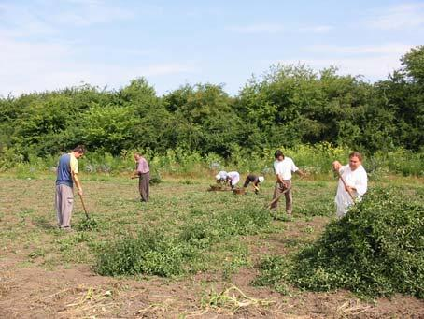

Gyógy- és fűszernövény gyűjtés és feldolgozás. A paktum irodájában dolgozik a
munkaügyi szervezet „Herbal Network” projektje helyi gyógynövény
tanácsadója. A foglalkoztatási kezdeményezés 2001 óta fut az Ormánságban.

Éves szinten száz fős nagyságrendben
lehetőséget biztosít a leghátrányosabb
helyzetű munkanélkülinek is legális
jövedelemszerzésre, és lehetőséget
biztosít az integrált termékpálya révén
az önfenntartó gazdálkodásra is. A

gyógy-
és
fűszernövények

feldolgozottsági fokának emelésére
további projekteket és további
foglalkoztatást tervezünk.

Közmunkaprogramok. A paktum egy projektmenedzsere a folyamatos segítséget
nyújt az aktuális pályázatok elkészítésében és megvalósításában. Éves szinten
száz fős nagyságrendben kapnak munkalehetőséget 3 hónaptól 7 hónapig terjedő
időszakra a helyi munkaerőpiac leghátrányosabb helyzetű álláskeresői. A
programokhoz képzés is társul mely javítja a reintegráció esélyét. A
közmunkások és a közhasznú munkások tartják gondozott, kulturált állapotban a
kistérség településeit és látják el a belterületi felszíni vízelvezető rendszerek
karbantartását.

Képzések, tréningek. A paktum egy projektmenedzsere a megalakult széleskörű
partnerségre alapozva szervező feladatot lát el abban, hogy az indítani tervezett
képzés találkozzon az álláskeresőkön belül a legmegfelelőbb célcsoporttal.
Alternatív munkaerőpiaci szolgáltatást végez, mert olyan alanyokat is felkutat,
akik esetleg kikerültek a munkaügyi szervezet látóköréből.

9

Sellyei Kistérségi Foglalkoztatási Paktum
Együttműködési megállapodás

Preambulum

Szerződő felek jelen együttműködési megállapodás aláírásával foglalkoztatási partnerséget
hoznak létre a Sellyei kistérségben, amely „Az utunkba gördített kövekből lépcsőt is
építhetünk foglalkoztatási stratégia megalkotása és foglalkoztatási paktum kötése a sellyei
kistérségben” című projekt egyik eredménye. A paktum célja, a munkanélküliség csökkentése
és a foglalkoztatás növelése.

A partnerek rögzítik, hogy a paktum nyitott együttműködési forma, amelyhez minden olyan
vállalkozás, civil szervezet önkormányzat vagy más egyéb szervezet csatlakozhat, amely a
célkitűzésekkel egyetért, és aktívan részt vesz azok megvalósításában.

A partnerek jelen együttműködési megállapodásban rögzítik a foglalkoztatási együttműködés
formai kereteit.

Jelen együttműködési megállapodást létrehozó partnerek és az ahhoz a későbbiekben
csatlakozó partnerek, a paktum aláírásával az abban foglaltakat magukra nézve kötelezőnek
ismerik el.

I.

A foglalkoztatási Paktum célkitűzései

A paktum célkitűzései amelyek, igazodnak az Európai Unió elvárásaihoz, az országos és
megyei foglalkoztatáspolitikai célokhoz a következők:

- Munkanélküliség csökkentése, foglalkoztatási színvonal növelése.
- Új munkahelyek teremtése a helyi vállalkozói és non-profit szektor bevonásával.
- A térség gazdaságfejlesztési elképzeléseinek a képzésekkel való összekapcsolása.
- A hátrányos helyzetű és a munkapiacról kiszorult rétegek reintegrációja.
- A munkaerő-piaci szolgáltatások fejlesztése az információs és a kommunikációs technológia
fejlesztésével.
- A megváltozott munkaképességű munkavállalók munkavállalási lehetőségeinek javítása

- A roma lakosság foglalkoztatási szintjének emelése.

- A férfiak és a nők esélyegyenlőségének figyelembe vétele minden területen.
- A térség adottságainak kihasználásával a foglalkoztatási potenciál fejlesztése

A Sellyei foglalkoztatási paktum a Sellyei kistérség meghatározó gazdasági-társadalmi
szereplőinek összefogása azzal a céllal, hogy:

10

• a kistérség ismert foglalkoztatási nehézségeinek csökkentése érdekében - összhangban
az elfogadott kistérségi foglalkoztatási stratégiával - foglalkoztatást, elősegítő
programokat valósítsanak meg,
• összehangolják a térségi szereplők gazdasági és humánerőforrás fejlesztési
elképzeléseit, céljait,
• összehangolják a pénzügyi forrásokat a foglalkoztatáspolitikai célok eredményes
megvalósításának érdekében.

II.

A Foglalkoztatási Paktum célcsoportjai

- tartós munkanélküliek,
- megváltozott munkaképességűek,
- pályakezdő fiatalok, munkanélküliséggel veszélyeztetett személyek,
- roma munkanélküliek,
- 40 év feletti munkanélküliek,
- nők,
- helyi vállalkozók

III.

A foglalkoztatási Paktum szervezete

A Foglalkoztatási Fórum

A partnerek a helyi, kistérségi szereplők széleskörű bevonása, a nyilvánosság biztosítása, a
döntések megalapozása és a partnerség erősítése érdekében Foglalkoztatási Fórumot
(továbbiakban: Fórum) működtetnek. A Fórum a paktum aláírói és támogatói mellett a
foglalkoztatáspolitikai kérdések iránt érdeklődő minden személy és szervezet előtt nyitva áll.

A Fórumot az Irányító Csoport elnöke hívja össze évente legalább egy alkalommal.

A Fórumra a partnereket írásban kell meghívni, 7 nappal az időpont előtt oly módon, hogy a
meghívóban szerepeltetni kell a napirendi pontokat. A Fórum nyilvános, arról a helyi sajtó
útján és a paktum honlapján (www.sellyepaktum.atw.hu) keresztül tájékoztatni kell a
lakosságot és a téma iránt érdeklődőket.

A fórum feladatai:

- tájékozódik a térség munkaerő-piaci helyzetéről,
- javaslatokat fogalmaz meg a munkaerő-piaci programokra,
- véleményezi az eddigi tevékenységeket,
- segítséget ad az éves munkaprogram megvalósításához,
- biztosítja a térség szereplői között az információk áramlását,
- segíti a szereplők közötti kezdeményezések összehangolását.

11

A feladatoknak teljesítésével nagymértékben hozzájárulhat a helyes döntések
megalapozásához, a társadalmi nyilvánosság és kontroll betartásához, valamint a partnerség
erősítéséhez.

Az Irányító Csoport

Az Irányító Csoport a paktumban foglaltak végrehajtásáért felelős szerv, tagjait a jelen
paktumot aláíró partnerek választják a maguk közül, a paktum aláírásától számított 60 napon
belül. A tagok száma 5-7 fő között alakul. A döntés meghozatalához a jelenlévő tagok 50%-a
+ 1 szavazat szükséges.
Az Irányító Csoport a megalakulását követő 30 napon belül megalkotja saját ügyrendjét,
amelyben szabályozza a működését.
Az Irányító Csoport elnökét és tisztségviselőit a megalakuláskor az Irányító Csoport tagjai
maguk közül minősített többséggel választják meg.

Az Irányító Csoport feladatai:

− Összehívja a foglalkoztatási fórumot, tájékoztatja a két ülés között végzett munkáról.
− Feldolgozza a foglalkoztatási fórum ajánlásait.
− Információkat gyűjt a kistérség munkaerő-piaci és foglalkoztatási helyzetéről.
− Kidolgozza és jóváhagyja a Paktum éves munkaprogramját.
− Koordinálja a munkaprogram megvalósítását az érintett szervezetek között.
− Beszámol a foglalkoztatáspolitikai fórumokon az egyes programok teljesítéséről,
valamint a következő időszak elképzeléseiről.
− Segíti a partnerség szereplői közötti információáramlást és ápolja a partnerségi
kapcsolatokat.
− Képviseli a Paktumot.

Az Irányító Csoport tagság megszűnik, ha:

-a tagot adó partner megszűnik, akkor helyébe a jogutód lép.(Ebben az esetben, a megszűnés
időpontjában, partneri státuszban lévőknek konszenzusos döntéssel új tagot kell választaniuk
a megszűnéstől számított 30 napon belül),
- visszahívásra kerül sor, amelyről a visszahívás időpontjában, partneri státuszban lévők
konszenzusos döntéssel határoznak (ebben az esetben a Partnereknek új tagot kell
választaniuk a visszahívással egy időben),
- a Partner lemond, vagy Paktumból való kilépése estén (ebben az esetben a lemondás vagy a
kilépés időpontjában, Partneri státuszban lévőknek konszenzusos döntéssel új tagot kell
választaniuk a lemondás, illetve kilépéstől számított 30 napon belül).

Továbbiakban az Irányító Csoportra vonatkozóan az ügyrend ad meghatározást.

12

A Paktum Iroda

A paktum iroda a paktum munkáját, a munkaterv megvalósítását segítő szerv, amely az
irányító csoport mellett működik, segíti annak működését.
A paktum iroda feladatainak ellátását az Ormánság Fejlesztő Társulás Egyesület és Sellye
Város Önkormányzata biztosítja, két fő projektmenedzser révén.

A Paktum Iroda feladatai:
- Koordinálja a paktumban folyó közös munkát, a paktum keretében működő programokat,
projekteket, elősegíti az Irányító Csoport által kezdeményezett projektek megvalósulását.
- Előkészíti az Irányító Csoport részére az éves munkaprogramot, munkatervet és segíti azok
megvalósulását.
- Ellátja a paktum, illetve az irányító csoport munkájával kapcsolatos adminisztrációs
feladatokat (ülések összehívása, jegyzőkönyv készítése, kiküldése, a döntések regisztrálása,
stb.).
- Tájékoztatást ad az Irányító Csoportnak a programokban, projektekben folyó munkáról.
- Elkészíti a VÁTI Kht. részére az éves utánkövetési jelentéseket.
- Pályázatokat készít.
- Gondozza a paktum külső és belső kapcsolatait.
- Biztosítja a sajtónyilvánosságot.
- Ellát minden olyan tevékenységet, amellyel az Irányító Csoport megbízza.

IV.

Z á r ó r e n d e l k e z é s e k

Jelen együttműködési megállapodással létrehozott foglalkoztatási partnerség a „Az utunkba
gördített kövekből lépcsőt is építhetünk foglalkoztatási stratégia megalkotása és
foglalkoztatási Paktum kötése a Sellyei kistérségben” – című, ROP-3.2.1.- 2005-03-0017/33.
azonosító számon nyilvántartásba vett projekt utánkövetési idejére, azaz a Paktum aláírásától
számított 5 évre szól.
Jelen dokumentumot aláírók fontos feladatnak tartják a Sellyei kistérség társadalmi-gazdasági
fejlődésének előmozdítását, ennek érdekében különösen a humán erőforrás fejlesztését és a
munkavállalók elhelyezkedési esélyének javítását.

A Paktumhoz az együttműködési megállapodás aláírásával minden olyan vállalkozás,
szervezet csatlakozhat, amely a célkitűzésekkel egyetért, és aktívan részt kíván venni azok
megvalósításában. A csatlakozási szándékot az Irányító Csoportnak, vagy a paktum irodának
kell bejelenteni, akkor, ha a feltételeket elfogadja, és biztosítja az együttműködési
megállapodás aláírását.

Sellye, 2007. augusztus 7.

13

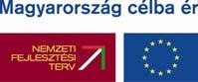
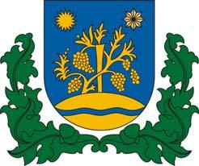
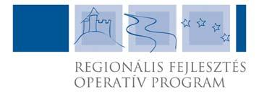
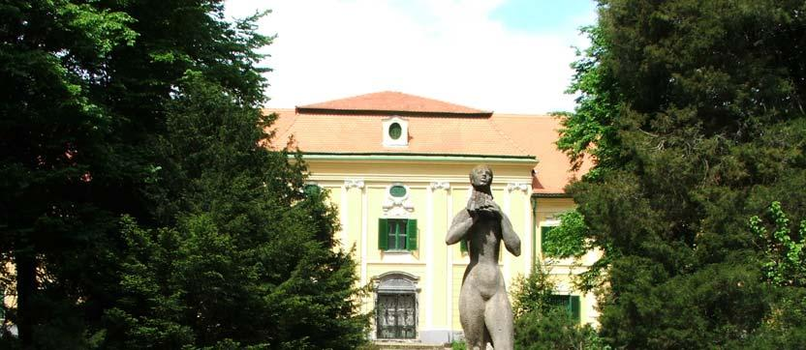

Sellye Város
Önkormányzata

Kiadó: Sellye Város Önkormányzata

ROP 3.2.1

Készítették: Ignácz Brigitta, Vida Balázs projektmenedzserek

Felelős kiadó: Nagy Attila polgármester

Készült
500 példányban

Nyomda:
Sz.K. Stúdió Kft
Pécs

Készült a Nemzeti Fejlesztési Terv

ROP-3.2.1. Regionális Fejlesztési Operatív Program keretében.

A program az Európai Unió és a Magyar Állam társfinanszírozásával valósul meg.

Sellye, 2007.

14

